附表二十二
發行員工認股權憑證申報書（屆滿 個營業日申報生效）
受 文 者：行政院金融監督管理委員會（以下簡稱金管會）（證券期貨局）
副本抄送： 臺灣證券交易所股份有限公司（含附件一份）、中華民國證券商業同業公會（含附件一份）、財團法人中華民國證券暨期貨市場發展基金會（含附件一份）、財團法人中華民國證券櫃檯買賣中心（含附件一份）、金管會銀行局（金融控股、銀行、票券金融及信用卡等金融事業適用，含附件一份）、金管會保險局（保險業適用，含附件一份）
主 旨： 本公司擬發行員工認股權憑證，爰依證券交易法第二十二條及發行人募集與發行有價證券處理準則第五十五條規定，填具下列事項，連同附件，向 貴會申報發行員工認股權憑證，並請於生效後通知本公司。
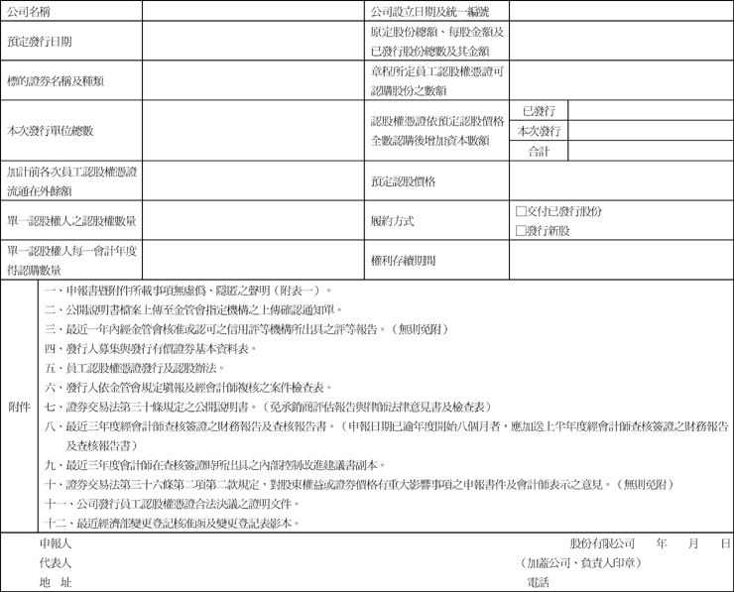
附註：一、 本申報書暨附件應以長二十九．七公分、寬二十一公分用紙（即影印用紙A4）印製、裝訂成冊，並於封面註明申報書件之字樣、發行人名稱、地址及電話。各類書件應編目錄，於各頁上方標明頁數，依規定裝訂成冊後，並編總目錄，於各頁下方標明頁數。
二、 請於附件檢送齊備後，連同副本抄送單位收據影本或相關證明提出申報。

